Видеобластер PowerVN8-AHDM

Паспорт

Назначение
Видеобластер PowerVN8-AHDM – электронный модуль, работающий под управлением компьютерной системы VideoNet® и предназначенный для:
  - приема видеосигналов от цифровых камер высокого разрешения с аналоговой передачей сигнала (AHD) и последующей обработки видеосигналов в среде VideoNet®;
  - приема аудиосигнала, его оцифровки и обработки в среде VideoNet®;
  - контроля состояния датчиков;
  - управления релейными выходами.

Технические характеристики
Количество подключаемых видеокамер: 8
Количество линейных аудиовходов: 4 (8bit/8KHz)
Максимальный поток кадров: 200 кадров/с
Количество разъемов для подключения модуля MB-RIO 4/16: 1 (16 датчиков и 4 релейных выхода)
Тип разъема для подключения к компьютеру: PCI Express х1
Тип разъема для подключения видео- и аудиосигналов: DHS-15 F
Тип разъема для подключения MB-RIO 4/16: PLD-26
Напряжение питания (питание подается на плату через разъем PCI Express х1): + 3,3 В
Потребляемый ток: не более 0.8 А
Габаритные размеры: 130x100x25 мм
Масса модуля: 90 г.

Условия эксплуатации
Температура окружающего воздуха: +5… +50°С
Относительная влажность воздуха при Т +20°С: не более 80 %
Стандарт подаваемого видеосигнала: аналоговая система высокой четкости (AHD)
Стандарт подаваемого аудиосигнала: типовое 0,5 В, максимальное 1 В

Установка и подключение
Видеобластер устанавливается в PCI Express х1/x4/х8/х16 слот компьютера.
Для подключения источников видео- и аудиосигнала к видеобластеру PowerVN8-AHDM используется кабельный разветвитель, входящий в комплект поставки видеобластера
PowerVN8-AHDM. Нумерация BNC-разъемов на разветвителе соответствует номерам камер в системе VideoNet®.
Разветвитель подключается к разъему 1 видеобластера PowerVN8-AHDM (см. рис. 1). Контроль за состоянием датчиков и управление релейными выходами рекомендуется осуществлять через модуль MB-RIO 4/16. Модуль MB-RIO 4/16 подключается к разъему 2 видеобластера PowerVN8-AHDM (см. рис. 1).
Драйверы для видеобластера находятся на установочном компакт диске VideoNet®.

Внимание!
Модуль MB-RIO 4/16 в комплект поставки не входит.
Использование драйверов сторонних производителей для данного видеобластера не допускается.

Примечание:
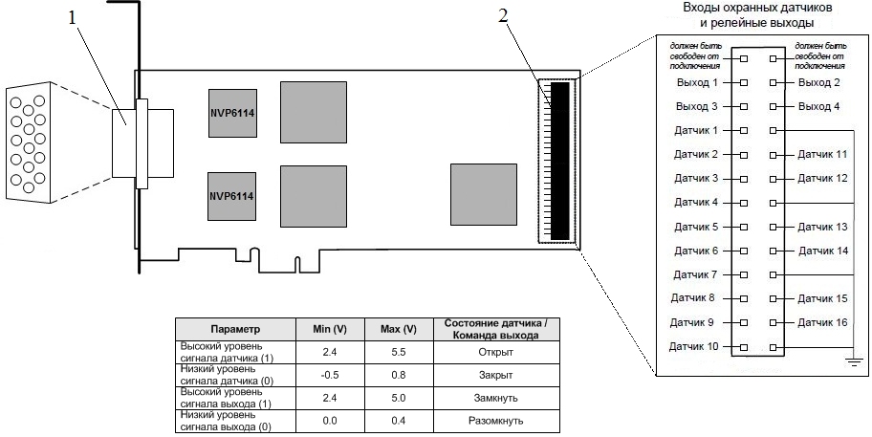
Перед началом установки драйверов необходимо убедиться в отсутствии драйверов сторонних производителей видеобластеров, иначе возможна некорректная установка, приводящая к неработоспособности операционной системы.

Разъем 1 – разъем для подключения видео- и аудиосигналов
Разъем 2 – разъем для подключения модуля MB-RIO 4/16
рис. 1. Видеобластер PowerVN8-AHDM

Комплект поставки
- Видеобластер | 1 шт.
- Паспорт | 1 шт.
- Кабельный разветвитель | 1 шт.
- Упаковочная тара (антистатический пакет) | 1 шт.

Гарантийные обязательства
Фирма–изготовитель ООО «СКАЙРОС-ТЕХНИКА» несет гарантийные обязательства на изделие в течение 12 месяцев со дня продажи. При отсутствии отметки о реализации гарантийный срок исчисляется с даты изготовления изделия.
Гарантийный ремонт не производится, если видеобластер вышел из строя в случае:
- неправильного подключения;
- несоблюдения требований данного руководства;
- механических повреждений;
- стихийного бедствия;
- подачи сигналов, значения которых превышают стандартные.
Фирма–изготовитель имеет право вносить в конструкцию изделия изменения, не влияющие на его основные технические параметры.
По всем вопросам гарантийного и послегарантийного ремонта обращаться по адресу: 197110, Россия, г.Санкт-Петербург, ул.Ремесленная, д.17, тел. +7(812) 448-10-02.

Свидетельство о приемке
Видеобластер PowerVN8-AHDM зав. № соответствует техническим условиям и признан годным к эксплуатации.

Дата выпуска | __.__.__ | Штамп ОТК

Отметка о реализации (продаже)

Дата продажи
(ДД/ММ/ГГ)

Продавец
 |  | (подпись) |  | (ФИО)

МП

